Secretaría de Educación Distrital
F-45

COLEGIO REPÚBLICA DE COLOMBIA IED
“Educación en Valores para la Convivencia y la Productividad
MATERIAL DE APOYO ACADEMICO CONTINGENCIA POR AISLAMIENTO OBLIGATORIO
PROYECTO TIEMPO LIBRE: RECREAR Y EXPRESAR PARA CONVIVIR.
TALLER 1 . AMBIENTACION Y BIENVENIDA.
FECHAS: ENERO 29,2021.
OBJETIVO:
- Buscar que los estudiantes por medio de la expresión y la lúdica se integren nuevamente en las actividades institucionales en el COLEGIO REPUBLICA DE COLOMBIA, SEDE C.
- Permitir la construcción de valores sociales de convivencia, conciliación y confianza en la comunidad educativa.
- Favorecer al desarrollo del niño en su dinámica propia, mediante actividades de juego y expresión, Durante la estrategia de trabajo en casa por coronavirus..
RECURSOS: CUADERNOS COLORES, LAPIZ, COMPUTADOR O CELULAR. MATERIAL DE APOYO PARA DOCENTES.
LUGAR: ESTRATEGIA TRABAJO EN CASA, AÑO:2021.

ACTIVIDADES:
1-LOS ESTUDIENTES OBSERVARAN, ESCUCHARAN, EL SIGUIENTE VIDEO:
https://youtu.be/sRM0gK-y2jk
2- A PARTIR DE LA OBSERVACION DEL VIDEO SE REFLEXIONA CON LOS ESTUDIANTES SOBRE LOS SIGUIENTES ASPECTOS:
a- ¿Qué entienden por tiempo libre?
b- ¿Qué cosas nuevas han aprendido en este tiempo de contingencia?
c- ¿Qué actividades extrañan, que no han podido realizar durante la contingencia?
d- ¿Qué actividades les parecen más divertidas para realizar durante el trabajo en casa?
e-¿Qué actividades lúdicas como juegos, retos, bailes, pintura, dibujo, han realizado en este tiempo ,en casa.

3-A TRAVES DEL JUEGO NOS DIVERTIMOS, DESARROLLAMOS NUESTRAS HABILIDADES Y DEZTREZAS, COMPARTIMOS CON AMIGOS Y APRENDEMOS MUCHAS COSAS NUEVAS.
EL DOCENTE ENCARGADO: PRESENTARA ALGUNOS JUEGOS TRADIVCIONALES DE COLOMBIA (MATERIAL DE APOYO)
A CONTINUACION ENCONTRARA UNA LISTA DE JUEGOS TRADICIONALES DE COLOMBIA PARA QUE LA REALICE, DIBUJE LOS JUEGOS TRADICIONALES, LOS COLOREE EN EL CUADERNO Y LOS PUEDA RELACIONAR (UNIR CON UNA LINEA) DE ACUERDO A CADA NOMBRE.

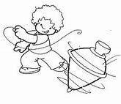
GOLOSA

TROMPO. 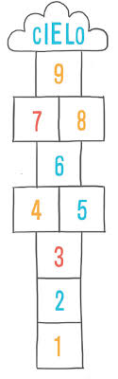

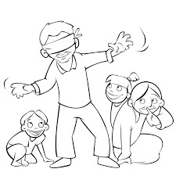
ENCOSTALADOS
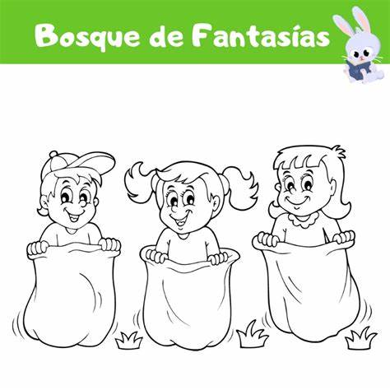
ESCONDIDAS

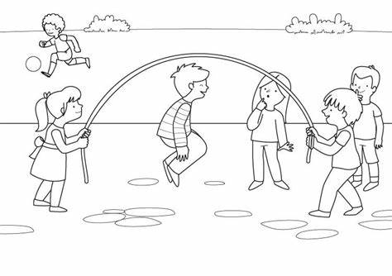
PIRINOLA

SALTO DE CUERDA

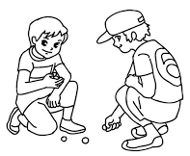
COCA

STOP

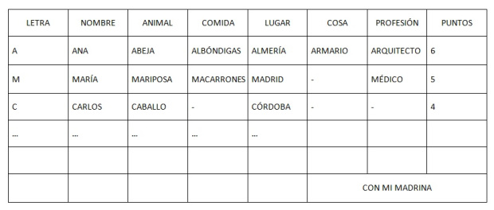
PIQUIS.

4- A PARTIR DEL VIDEO: https://youtu.be/sRM0gK-y2jk
OBSERVARLO, NUEVAMENTE. APRENDER E INTERPETAR LA CANCION.
5-PARA PRACTICAR EN CASA:
EN EL TIEMPO LIBRE PUEDE: COMUNICARSE POR TELEFONO CON LA FAMILIA,LEER LIBROS, REALIZAR PINTURAS Y DIBUJOS,BAILAR, CANTAR,APRENDER Y COCINAR RECETAS CON LOS PADRES, PRACTICAR JUEGOS TRADICIONALES EN FAMILIA..

